八、時間平時練習（前測） 月 日 姓名：

一、填填看。(每格3分，共54分)
1.現在是( )點( )分，再過1分鐘，是( )點( )分，也可以說是( )點鐘。 | 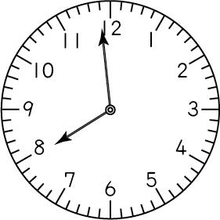
2.現在是( )點( )分，再過30分鐘姐姐就要放學，放學時間是( )點( )分。 | 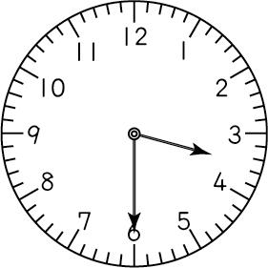
3.現在是( )點( )分，再過45分鐘就要吃飯，吃飯時間是( )點( )分。 | 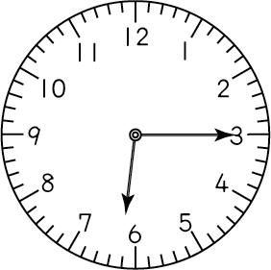
4.爸爸5點5分從公司下班回家，35分鐘就會到家，爸爸回到家是( )點( )分。 | 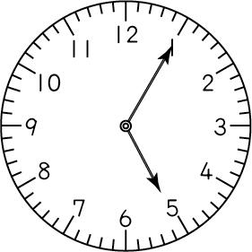
5.長針從0開始走1圈，走了( )小格，也就是走了( )大格，也可以說是( )分鐘。
二、在鐘面上畫出分針。
1. 3點半 | 2. 10點50分
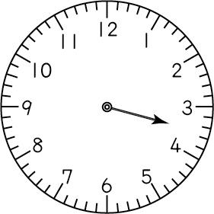 | 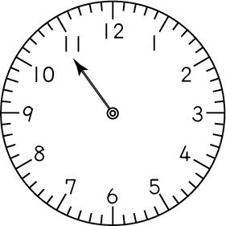

三、1分鐘以內可以做哪些事？在□裡打√
□喝1口水 | □睡午覺
□吃晚餐 | □眨一次眼睛
□脫掉鞋子 | □背起書包
四、把相同的時刻連起來。
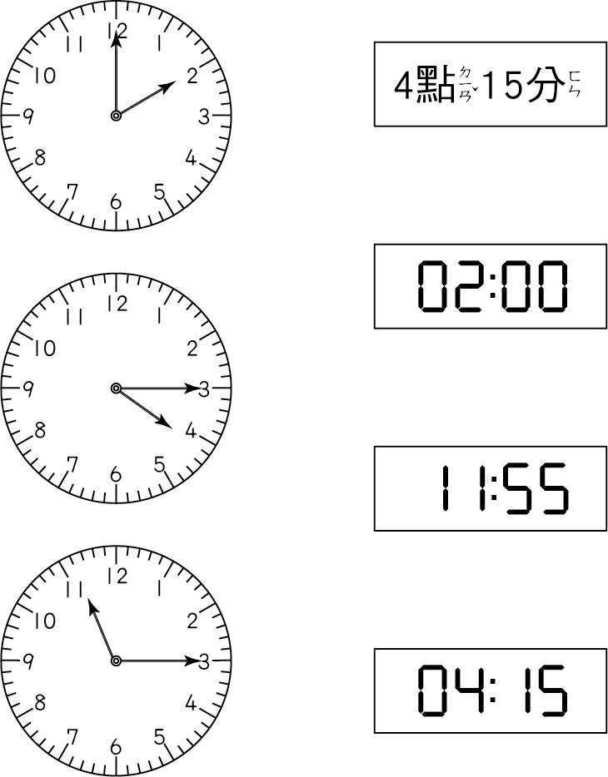

五、把鐘面的時刻寫出來
1. | （ ）點（ ）分 | 2. | （ ）點  （ ）分
 | 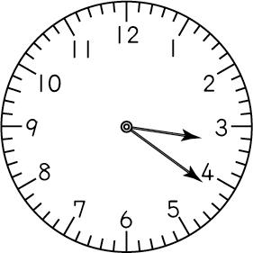 |  | 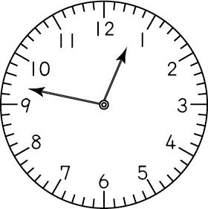
3. | （ ）點（ ）分
 | 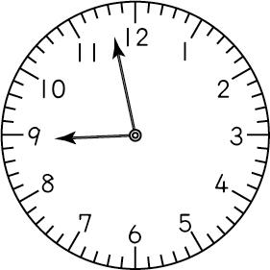
六、第七單元複習
(1) ( )＋＝
(2) －( )＝
(3) ( )－＝
(4) －( )＝

